**东南大学自动化学院**

**《电机与电力电子技术》实验**

**实验名称：单相半波的实现**

**实验次数：第5次**

**姓 名：姜棋 学 号：08021415**

1. **作业目的**

本实验为电力电子部分第一次实验，目的在于认识各项元器件并能正确调整“单相半波”电路中的各项参数，为后续自行实验奠定基础

1. **完成情况**

单相半波原理图如下

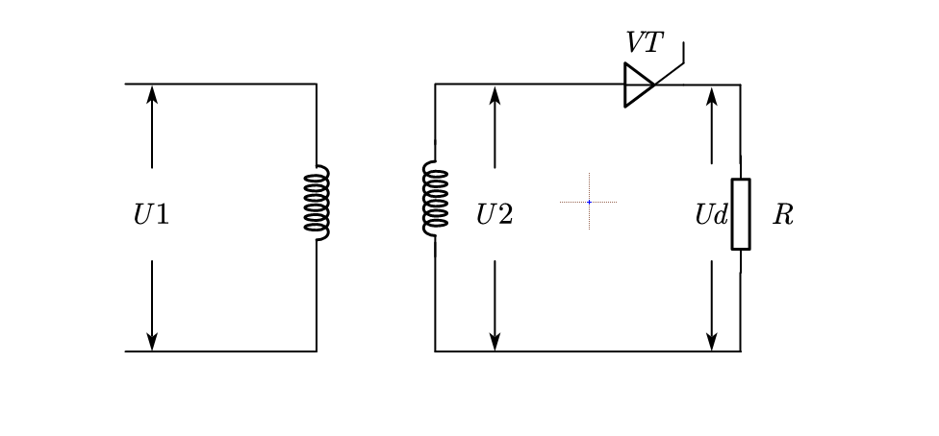

实物图如下

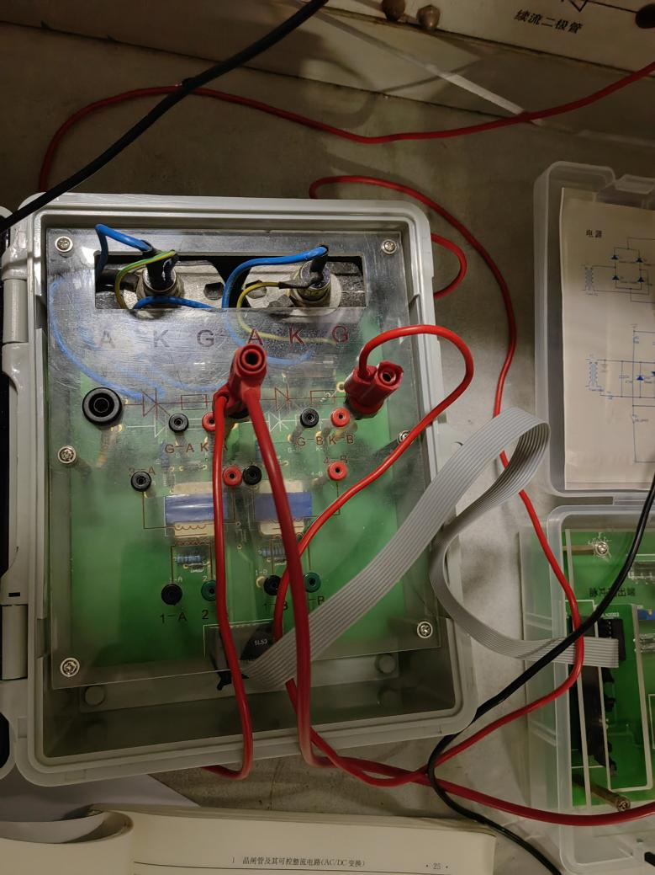

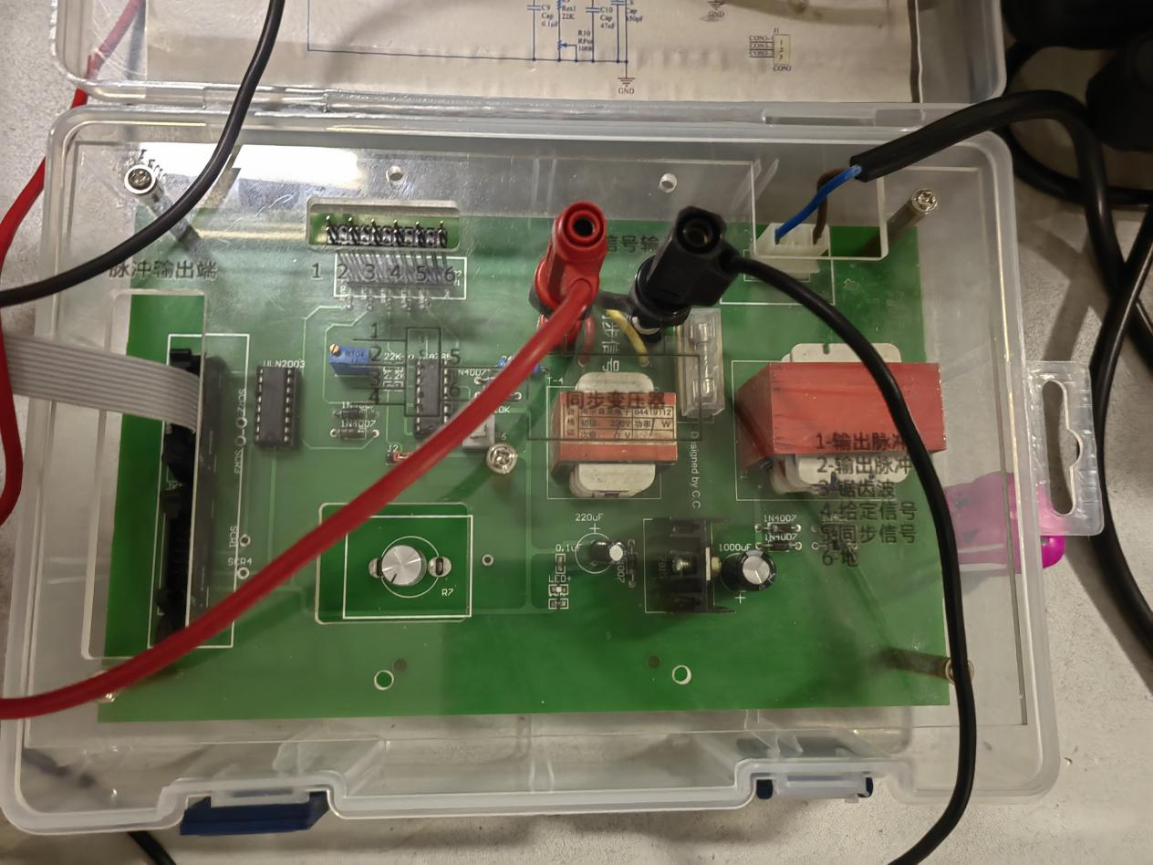

正确接线后，调节R7旋钮以调整延迟角，通过示波器获得读数

延迟角30°

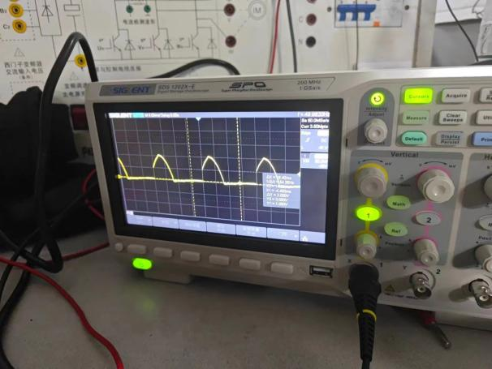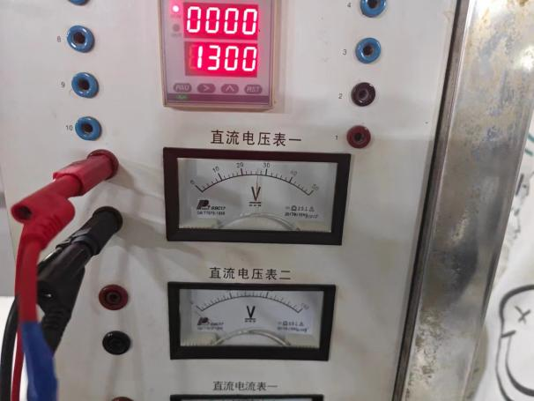

延迟角90°

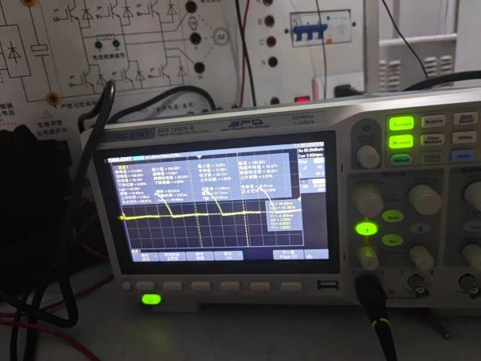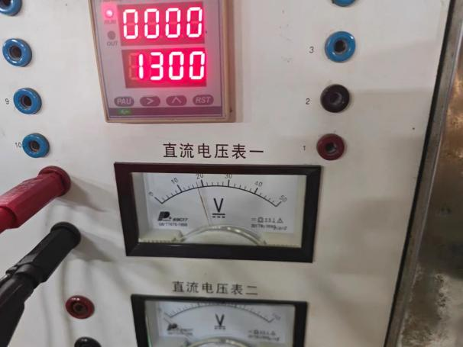

延迟角120°

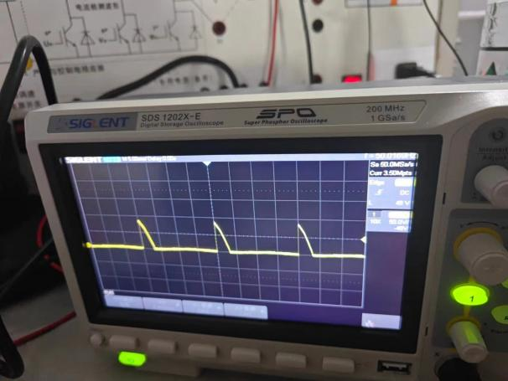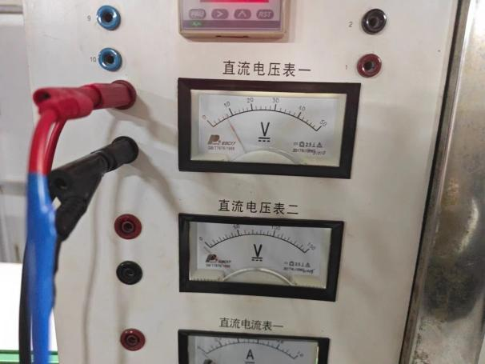

延迟角135°

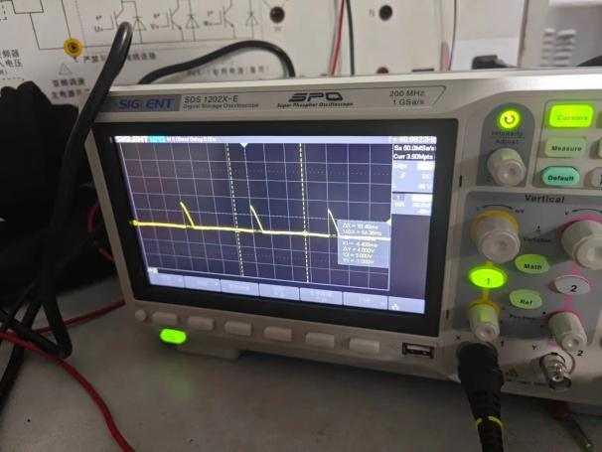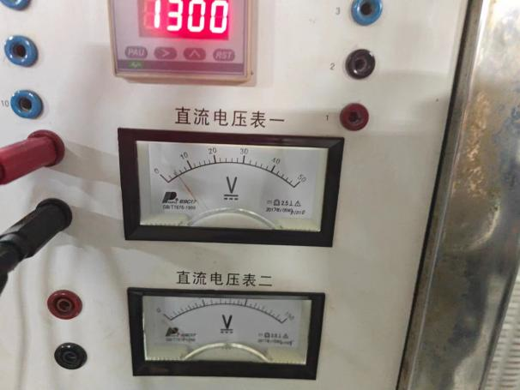

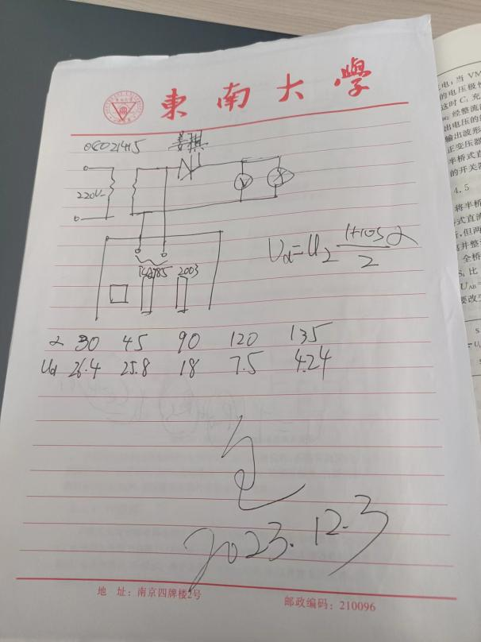

1. **课上问题**

1.110V,220V,440V时变压器的副边电压

根据根据三相全控桥整流电路的整流电压公式

$$Ud = (3\sqrt{6}∗U2∗cosα)/π$$

所以U2 = $(π∗Ud)/3\sqrt{6}cosα$,如果默认α=0°

则 Ud = 110V, U2 =47.03V

Ud = 220V, U2 = 94.05V

Ud = 440V,U2 = 188.11V

1. 实物图对应

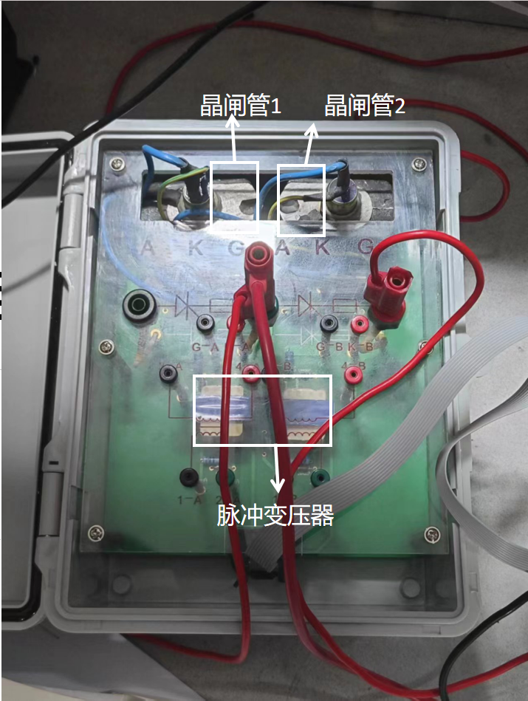

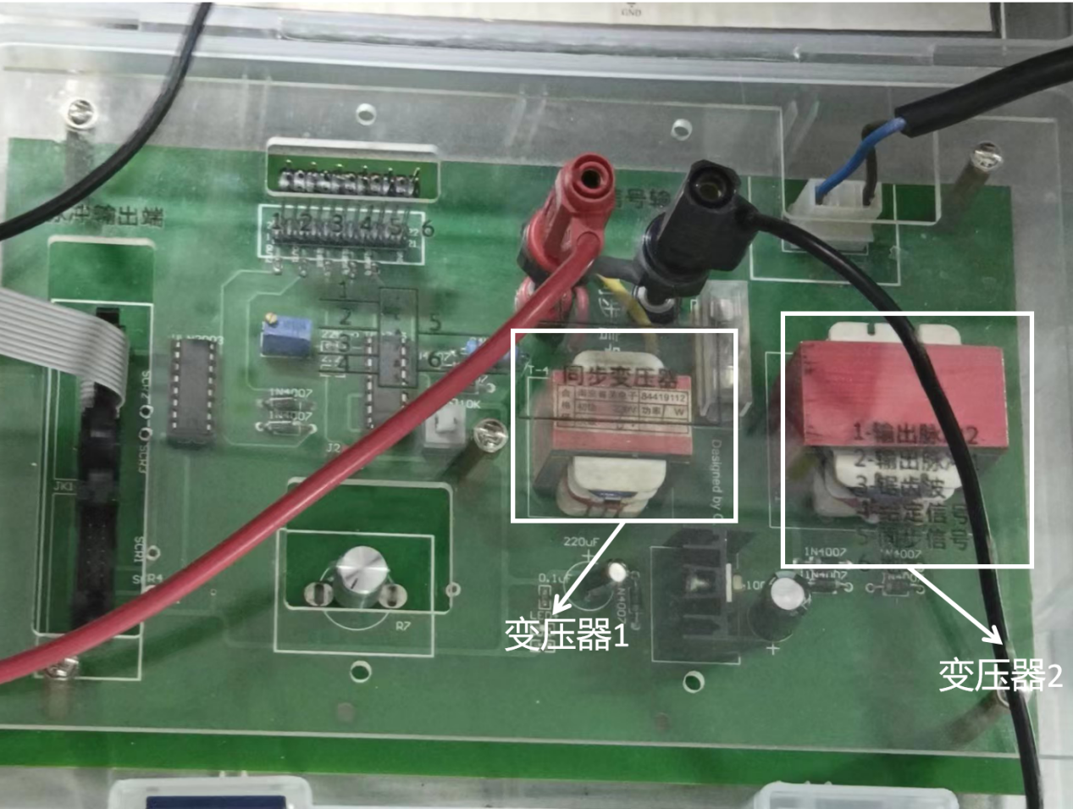

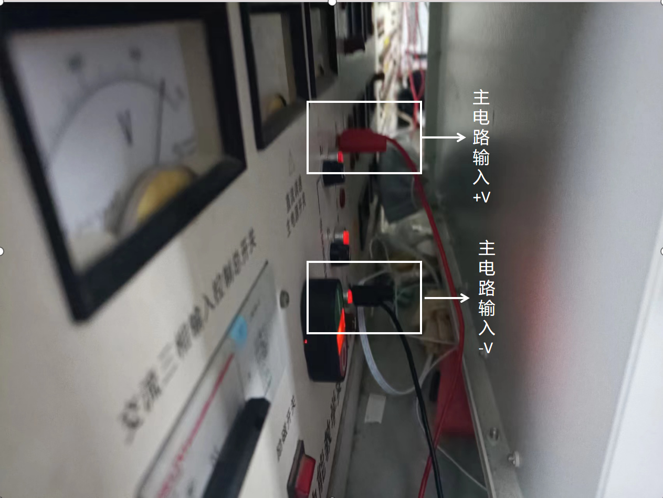

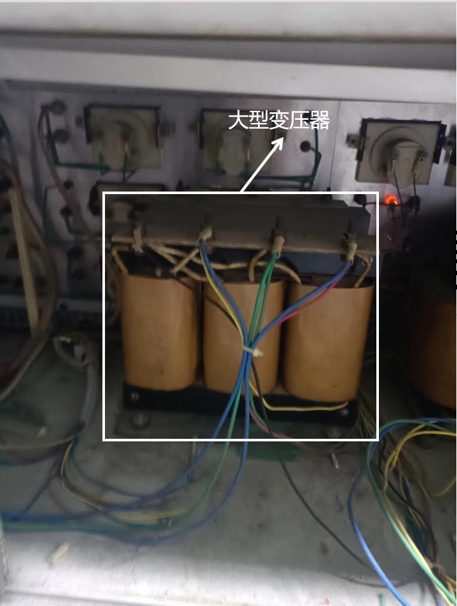

1. LM7815,ULN2003与TCA785数据手册